**Домашнее задание по сольфеджио для 4 класса**

*Для группы «А» (занятия по вторникам в 15:30)*

1. Гамму тональности **до диез минор играть на фортепиано и петь в трёх видах**. В этой же тональности играть и петь **главные трезвучия лада и их обращения.**
2. **Мелодию диктанта**, который мы записали на уроке, **петь с дирижированием.** Приготовиться сдать пение на уроке:

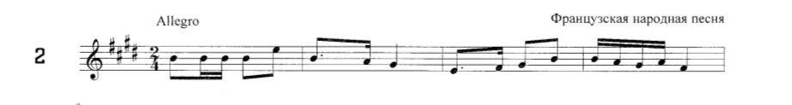

1. **Выучить тональности до 4ёх диезов и знаки в них:**

